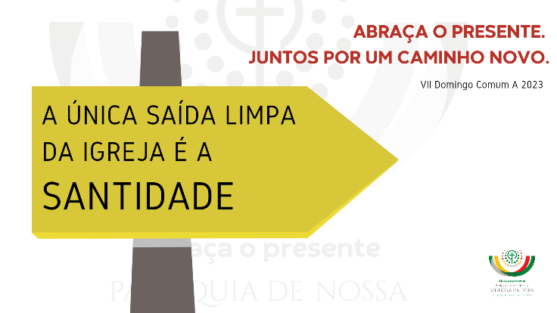
missa com bênção dos noivos

Ritos Iniciais

Cântico de entrada | Saudação Inicial | Monição inicial | Ato Penitencial

1.ª Palavra – «Desculpa»!

P. Ao longo desta celebração, que conclui os 5 encontros de preparação próxima para o Matrimónio, recordemos as três palavras mágicas da vida em casal e em família: desculpa, por favor e obrigado. Ativemos agora a palavra “Desculpa”. Nas nossas celebrações, não por acaso, começamos sempre por um pedido de perdão. Façamo-lo de todo o coração.

Noivo: “Desculpa”. Na vida, nós cometemos tantos erros, tantos enganos. Todos nós. Talvez, não haja um dia, em que nós não façamos algo errado. Eis, então, a necessidade de usar esta simples palavra: “desculpa”. Em geral, cada um de nós está pronto para acusar os outros e para se justificar. É um instinto, que está na origem de muitos desastres. Aprendamos a reconhecer os nossos erros e a pedir desculpas, para podermos ir em frente.
Noiva: Senhor, muitas vezes pagamos o mal com um mal ainda maior. Senhor, ajudai-nos, com a Vossa graça, a responder ao mal com um bem maior!
P. Senhor, tende piedade de nós!
R. Senhor, tende piedade de nós!

Noivo: Cristo, muitas vezes reagimos à violência com mais violência. Cristo, ajudai-nos, com a Vossa mansidão, a responder ao agressor com mais amor!
P. Cristo, tende piedade de nós!
R. Cristo, tende piedade de nós!
Noiva: Senhor, muitas vezes deixamo-nos levar pelo ódio e rancor àqueles que nos magoaram e ofenderam. Senhor, ensinai-nos a rezar pelos inimigos, para os podermos ver com os Vossos olhos, amar e perdoar!
P. Senhor, tende piedade de nós!
R. Senhor, tende piedade de nós!

Hino do Glória | Oração Coleta

Liturgia da Palavra

1.ª leitura | Salmo | 2.ª leitura | Aclamação ao Evangelho | Evangelho | Homilia

Rito da bênção dos noivos
2.ª Palavra – «Por favor»!

Noivos: “Por favor… com licença” significa ser capaz de pedir consentimento, para entrar na vida do outro, com gentileza. Às vezes, usam-se modos um pouco “pesados”, como quem entra em casa, com botas de montanha! O verdadeiro amor não se impõe com dureza e agressividade. Sim, a gentileza preserva o amor. É também neste espírito, que vamos prestar o consentimento matrimonial. Pedimos licença, para que cada um entre definitivamente na vida do outro, sem a possuir nem invadir. É preciso aprender a pedir por favor e não falar para o outro, como quem está a dar ordens.

Diácono: Inclinai-vos para a bênção.

P. Nós Vos louvamos, Senhor, que, na vossa benigna providência, inspirais e preparais estes vossos filhos, para que se amem mutuamente. Fortalecei, Senhor, os seus corações + para que, guardando fidelidade entre si e agradando-Vos em todas as coisas, cheguem felizes ao sacramento do Matrimónio. Por Nosso Senhor Jesus Cristo, vosso Filho, que é Deus convosco na unidade do Espírito Santo.
R. Ámen.

Aspersão dos noivos

Cântico: Por tuas mãos foram criados, à Tua imagem Homem e Mulher os criaste. Por Tuas Mãos foram criados. Tu deste-lhes a Vida.

Credo: R. Sim, creio. | Oração dos Fiéis: R. Ouvi-nos, Senhor.

Liturgia Eucarística
Durante a comunhão acender a vela no círio pascal e receber a flor. A seguir à oração pós-comunhão, recordar a 3.ª palavra.

3. ª Palavra – «Obrigado(a)»!
Noiva: No nosso relacionamento, é importante saber agradecer, para manter viva a consciência de que a outra pessoa é um dom de Deus e de que queremos ser uma «prenda» para o outro. Nessa atitude interior, é preciso saber agradecer por tudo, dar graças em todas as circunstâncias.

Noivo: Dizer «Obrigado» não é simplesmente uma palavra amável de cortesia, a usar com estranhos. É necessário sabermos dizer ‘obrigado’, ‘obrigada’, para nos reconhecermos e podermos caminharmos juntos. Porque dizer «Obrigado», «obrigada» de algum modo, é dizer: «Que seria de mim, sem ti?»… «É bom que tu existas»… Por isso, digamos esta palavra… «Obrigado/Obrigada».

Entrega de uma flor | Oração dos noivos a seguir à comunhão| Papa Francisco

Deus Pai, fonte de Amor,
abre nossos corações e nossas mentes
para reconhecer em Ti
a origem e a meta
do nosso caminho de noivado.

Jesus Cristo, Esposo amado,
ensina-nos a vida da fidelidade e do respeito,
mostra-nos a verdade dos nossos sentimentos,
torna-nos disponíveis ao dom da vida.

Espírito Santo, fogo do Amor,
acende em nós a paixão pelo Reino,
a valentia de assumir decisões grandes e responsáveis,
a sabedoria da ternura e do perdão.

Deus, Trindade do Amor,
guia os nossos passos,
para caminharmos juntos,
desde a Terra ao Céu.
Amém!

Ritos finais

Agenda Pastoral | Bênção | Despedida | Cântico final

